Velkommen til halloween fest
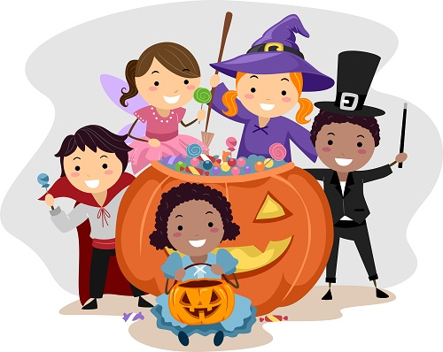
Vi inviterer til halloween fest for 2.-4.trinn torsdag 31.oktober kl. 18.00-20.00. Vi har valgt å legge det til kveldstid, slik at vi får et skremmende flott opplegg for de barna som ønsker å delta.
Barna kan kle seg ut, og det blir forskjellige aktiviteter og konkurranser. Det blir servert pølser og annet godt i løpet av kvelden. Dette vil koste 100 kr pr. barn.
Vi skal ut en tur i løpet av kvelden, så ta med varme klær og lommelykt.
Påmelding skjer ved å betale 100 kr i en lukket konvolutt med navn på barnet innen onsdag 16. oktober! De som ikke har meldt seg på innen fristen, får dessverre ikke delta. Dette på grunn av innkjøp av utstyr, mat, drikke og andre godsaker.
